MOS.54.95/11.23 Nowy Sącz 27 listopad 2023r

Podsumowanie
Dnia 23 listopada 2023r w Kamienicy odbyły się Wojewódzkie zawody
Halowej Piłki Nożnej chłopców - Igrzyska Dzieci
Nowy Sącz reprezentowała Szkoła Podstawowa Nr18

Do zawodów zgłosiły się 5 drużyn
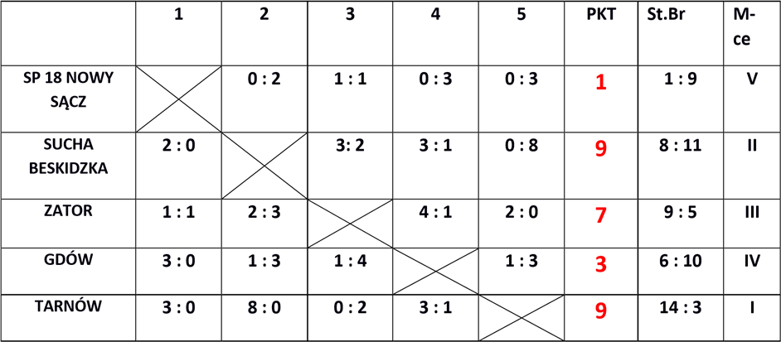

KLASYFIKACJA KOŃCOWA

I miejsce | SMS ZKS UNIA TARNÓW
II miejsce | SP 1 SUCHA BESKIDZKA
III miejsce | ZSO ZATOR
IV miejsce | SP GDÓW
V miejsce | SP 18 NOWY SĄCZ

